【例2.1】在图2-1中，R_{b} = 200kΩ、R_{c} = 2kΩ、V_{CC} = 12V、β = 50，求该电路的静态工作点Ｑ。
解：画出电路的直流通路（见图2-3-4）。
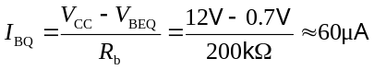
I_{CQ}=βI_{BQ}=50×60μA=3mA
V_{CEQ}=V_{CC}-I_{CQ}R_{c}=12V-3mA×2kΩ=6V
所以图2-3-3中电路的静态工作点Q为：I_{BQ} = 60μA，I_{CQ} = 3mA，V_{CEQ} = 6V。
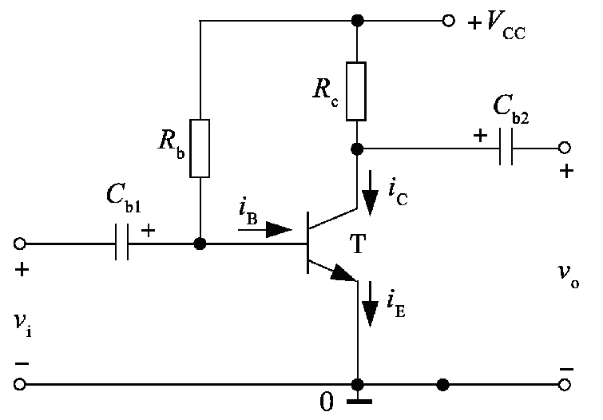
图2-1 单管共发射极基本放大电路
【例2.2】在图2-2中，已知R_{b} = 150kΩ，R_{c} = 2kΩ，V_{CC} =+10V，β=50，求该电路的电压增益A_{v}、输入电阻R_{i}、输出电阻R_{o}。耦合电容C_{b1}、C_{b2}在交流状态下等效为短路。

图2-2 单管共发射极基本放大电路
解：首先求电阻r_{be}。
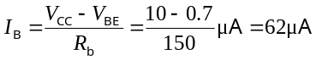
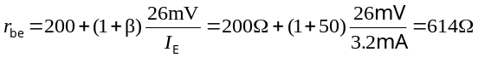
电压增益：
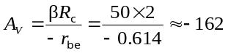
输入电阻：
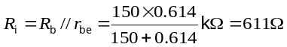
输出电阻：
R_{o}=R_{c}=2kΩ
【例2.3】在图2-3中，已知R_{b} = 200kΩ，R_{e} = 2kΩ，R_{L} = 2kΩ，R_{s} = 0.5kΩ，V_{CC} = +12V，β = 50，求该电路的电压增益A_{v}、输入电阻R_{i}、输出电阻R_{o}（耦合电容C_{b1}、C_{b2}在交流状态下等效为短路）。
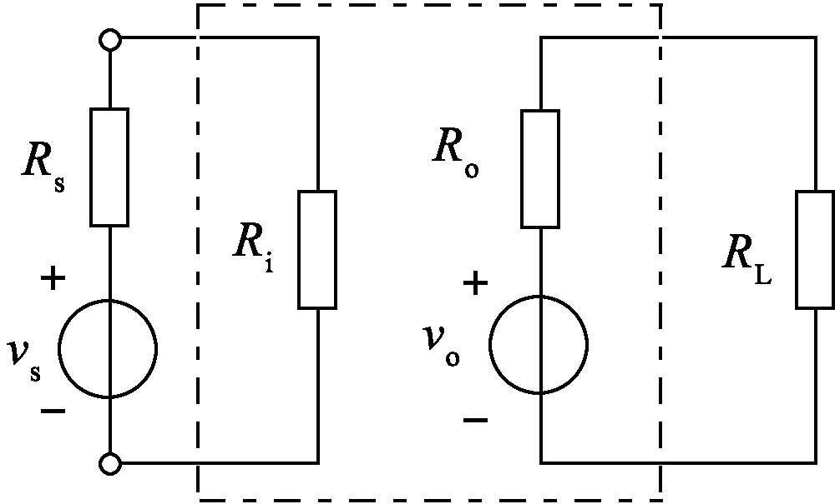
图2-3 对放大电路输入、输出
解：首先求电阻r_{be}。
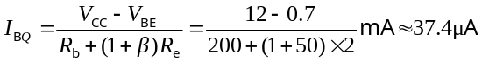
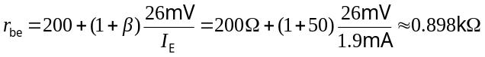
电压增益：
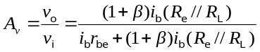
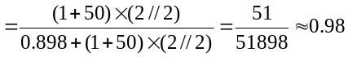

输入电阻：
R_{i}=R_{b}//R'_{i}=200//51898≈41kΩ
输出电阻：

【例2.4】仿真电路如图2-4所示。输入为正弦波。
① 根据电路计算Q点（I_{BQ}、I_{CQ}、V_{CEQ}），求电压增益A_{v}。
② 用示波器观察v_{i}、v_{o}的波形,并计算A_{v}。
③ 用万用表测量I_{BQ}、I_{CQ}、V_{CEQ}，并与理论值进行比较。
④ 改变v_{i}的大小，观察失真现象。
三极管T为：nation12-2N2712
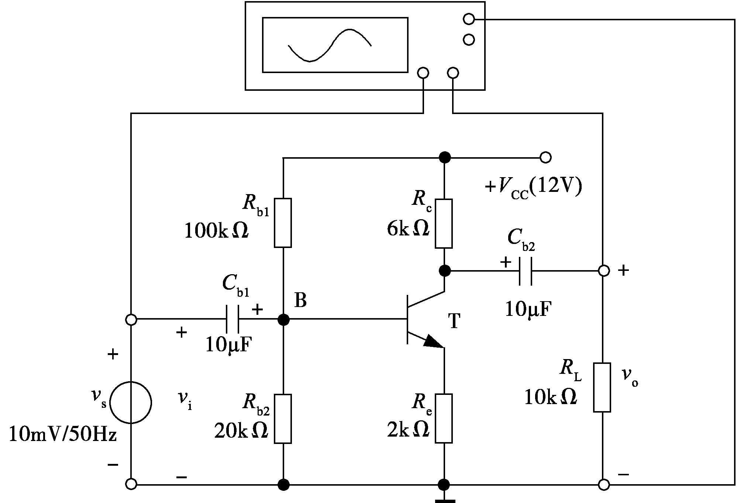
图2-4 共发放射极单管放大电路仿真
解：① 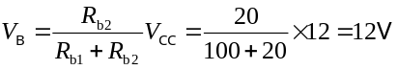
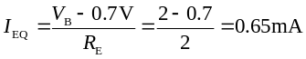
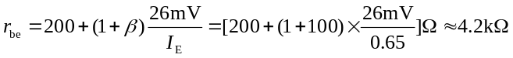
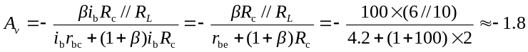
② 从示波器中可以观察到：
v_{i}为幅值14mV的正弦波，v_{o}为幅值26mV的正弦波，并且v_{i}和v_{o}的相位相反。
A_{v} = -1.85
③ 用万用表测得的I_{B}、I_{C}、V_{CE}值分别为：5.606mA、568A、7.444V。可见，理论值与测量值基本相符。
④ 当输入达到幅值1.25V时，出现截止失真；输入达到幅值2.6V时，截止、饱和失真同时出现。可见该电路的Q点设置的有些偏低，需要调整。

